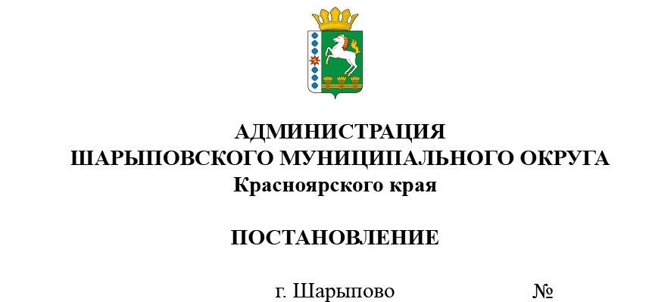

ПРОЕКТ
Об утверждении форм проверочных листов,
применяемых при осуществлении
муниципального земельного контроля

В соответствии с частью 1 статьи 53 Федерального закона от 31.07.2020 № 248-ФЗ «О государственном контроле (надзоре) и муниципальном контроле в Российской Федерации», постановлением Правительства Российской Федерации от 27.10.2021 № 1844 «Об утверждении требований к разработке, содержанию, общественному обсуждению, проектов форм проверочных листов, утверждению, применению, актуализированных форм проверочных листов, а так же случаев обязательного применения проверочных листов», руководствуясь статьей 38 Устава Шарыповского муниципального округа
ПОСТАНОВЛЯЮ:
1. Утвердить форму проверочного листа (списка контрольных вопросов, ответы на которые свидетельствуют о соблюдении или несоблюдении контролируемым лицом обязательных требований), применяемого при осуществлении муниципального земельного контроля на территории Шарыповского муниципального округа, согласно приложению к настоящему постановлению.
2. Настоящее Постановление вступает в силу с 1 марта 2022.
3. Контроль за исполнением постановления возложить на Гериловича И.И., заместителя главы округа по жизнеобеспечению и строительству администрации Шарыповского муниципального округа.
4. Постановление вступает в силу со дня его подписания.

Глава округа Г.В. Качаев

Приложение № 1 к постановлению

администрации Шарыповского

муниципального округа

от__________ № _____

Форма проверочного листа (списка контрольных вопросов, ответы на которые свидетельствуют о соблюдении или несоблюдении контролируемым лицом обязательных требований), применяемого при осуществлении муниципального земельного контроля на территории Шарыповского муниципального округа Красноярского края
Место для размещения QR-кода, наносимого в соответствии с правилами формирования и ведения единого реестра контрольных (надзорных) мероприятий, утвержденными постановлением Правительства Российской Федерации от 16.04 2021 № 604

Проверочный лист,
применяемый при осуществлении муниципального земельного контроля на территории Шарыповского муниципального округа
______________________________________________________________
(наименование вида контроля, включенного в единый реестр видов федерального государственного контроля (надзора), регионального государственного контроля (надзора), муниципального контроля)
_____________________________________________________________________________________________(реквизиты нормативного правового акта об утверждении формы проверочного листа)
_____________________________________________________________________________________________(наименование вида контрольного мероприятия)
1.________________________________________________________________ (объект муниципального контроля, в отношении которого проводится контрольное мероприятие, его местоположение, кадастровый номер (при наличии)
2._________________________________________________________________ (контролируемое лицо)
_____________________________________________________________________________________(идентификационный номер налогоплательщика и/или основной государственный регистрационный номер индивидуального предпринимателя, юридического лица)
_________________________________________________________________ (адрес регистрации гражданина или индивидуального предпринимателя либо организации (ее филиалов, представительств, обособленных структурных подразделений)
3._________________________________________________________________(место проведения контрольного мероприятия с заполнением проверочного листа)
4._________________________________________________________________(реквизиты решения о проведении контрольного мероприятия)
5._________________________________________________________________(учетный номер контрольного мероприятия)
6._________________________________________________________________(должность, фамилия и инициалы должностного(ых) лица (лиц), проводящего(их) контрольное (надзорное) мероприятие и заполняющего(их) проверочный лист)
7. Список контрольных вопросов, ответы на которые свидетельствуют о соблюдении или несоблюдении контролируемым лицом обязательных требований:
№ п/н | Вопросы,  отражающие содержание обязательных требований | Реквизиты нормативных правовых  актов, с указанием  их структурных  единиц, которыми  установлены обяза-  тельные требования | Ответы на вопросы |  |  | Примечание
 |  |  | Да | Нет | Неприменимо
1 | Используются ли контролируемым лицом объекты земельных отношений в соответствии с установленным целевым назначением и (или) видом разрешенного использования? | Пункт 2 статьи 7, статья 42, пункт 2 статьи 56, статья 85 Земельного кодекса Российской Феде- рации
2 | Имеются ли у контролируемого лица права, предусмотренные законодательством Российской Федерации, на используемый земельный участок (используемые земельные участки, части земельных участков)? | Пункт 1 статьи 25, пункт 12 статьи 39.20, статья 39.33, пункты 1, 2 статьи 39.36 Земельного кодекса Российской Федерации
3 | Зарегистрированы ли права либо обременение на используемый земельный участок (используемые земельные участки, части земельных участков) в установленном порядке? | Пункт 1 статьи 26 Земельного кодекса Российской Феде-рации, пункты 1, 2 статьи 8.1 Гражданского кодекса Российской Федерации
4 | Соответствует ли площадь используемого контролируемым лицом земельного участка (части земельного участка) площади, сведения о которой содержатся в Едином государственном реестре недвижимости (ЕГРН)? | Пункт 1 статьи 25, пункт 1 статьи 26 Земельного кодекса Российской Феде-рации
5 | Соответствует ли местоположение характерных точек границы земельного участка, используемого контролируемым лицом сведениям о положении характерных точек границ земельного участка, указанным в ЕГРН? | Пункт 3 статьи 6, пункт 1 статьи 25, пункт 1 статьи 26 Земельного кодекса Российской Федерации
6 | Соблюдено ли требование об обязательности использования (освоения) земельного участка? | Статья 42 Земельного кодекса Российской Федерации

«_____» ___________________ 20___ г.
(дата заполнения проверочного листа)

___________ __________ _________________________
должность  ____________ | подпись  _______________ | фамилия, имя, отчество  (при наличии) лица, заполнившего проверочный лист  ________________________
должность | подпись | фамилия, имя, отчество  (при наличии) лица, участвующего в проведении контрольного мероприятия***

